Temat : Dbajmy o środowisko
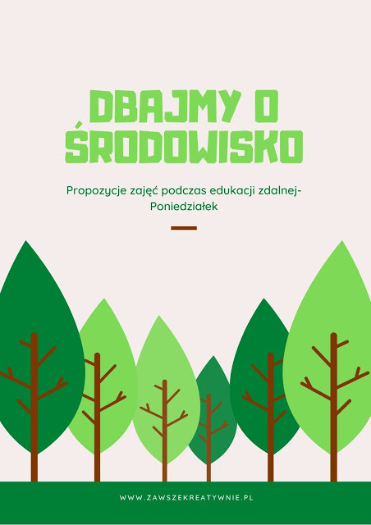

1. Dowolny taniec przy piosence „Dzieci dbają o środowisko”
https://soundcloud.com/user-956760406/dzieci-dbaj-o-rodowisko-s-i?in=user-956760406/sets/odkrywam-siebie-poziom-a
2. Budowa drzewa
Rodzic pokazuje dziecku ilustracje. Zadaniem dziecka jest powiedzieć co znajduje się na ilustracji. Następnie rodzic wskazuje na obrazku: gałęzie, liście, konary, pień, korzenie. Później dziecko wskazuje na ilustracji, gdzie jest np.: pień, korzenie itp
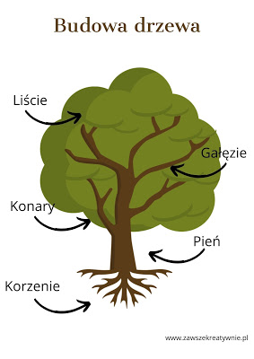
3. Rozmowa z dziećmi na temat "Po nam są drzewa?"
Rodzic zachęca dziecko do wypowiedzi na temat tego, po co są drzewa. Można zadawać pytania pomocnicze np. Skąd mamy tlen, którym oddychamy?, Gdzie mieszka wiewiórka?, Jaka temperatura jest w lesie? lub pokazać dziecku ilustrację Co nam daje las.
Drzewa produkują tlen w atmosferze. Jedno drzewo wytwarza w ciągu roku tlen wystarczający dla 10 osób.
Drzewa pochłaniają CO2 z atmosfery przez co w znaczny sposób łagodzą efekt cieplarniany i stabilizują klimat na Ziemi.
Drzewa produkują pokarm dla ludzi i zwierząt. (orzechy dla wiewiórek, żołędzie dla dzików, jabłka, gruszki dla ludzi itp.)
Rośliny drzewiaste tworzą środowisko życia dla wielu gatunków roślin i zwierząt.
Utrzymują odpowiedniej wilgotności powietrza i łagodzenie nagłych zmian temperatury.
Stanowią też naturalną zaporę ograniczającą rozprzestrzenianie się zanieczyszczeń w powietrzu.
4. Obejrzenie filmu edukacyjnego Co nam daje las?
https://www.youtube.com/watch?v=GVxiSJ-E8HM&ab_channel=Scholaris-portalwiedzy
5. Wyjście na spacer do lasu
Zachęcam do udania się na spacer z dzieckiem i oglądania piękna przyrody z bliska.
Na spacerze dzieci wybierają jedno drzewo, które im się najbardziej podoba. Przyglądają mu się i nazywają poszczególne elementy budowy drzewa ( pień, gałęzie, liście itp.)
Proponujemy dzieciom, aby obeszły swoje drzewo dookoła ze spuszczoną głową. Później proponujemy, aby powtórzyły okrążenia wokół drzewa z głową zadartą do góry i porównały to, co widzą w obu przypadkach.
Zabawa dydaktyczno-ruchowa Stań według wskazań, kształtująca pojęcia matematyczne. Dziecko ustawia się według wskazówek rodzica
• stań obok drzewa
• przykucnij pod (konarem, gałęzią)
• schowaj się za drzewo
• stań przy drzewie
• stań między dwoma najbliższymi drzewami, itp.
Miłego dnia kochani!
Pani Marta

